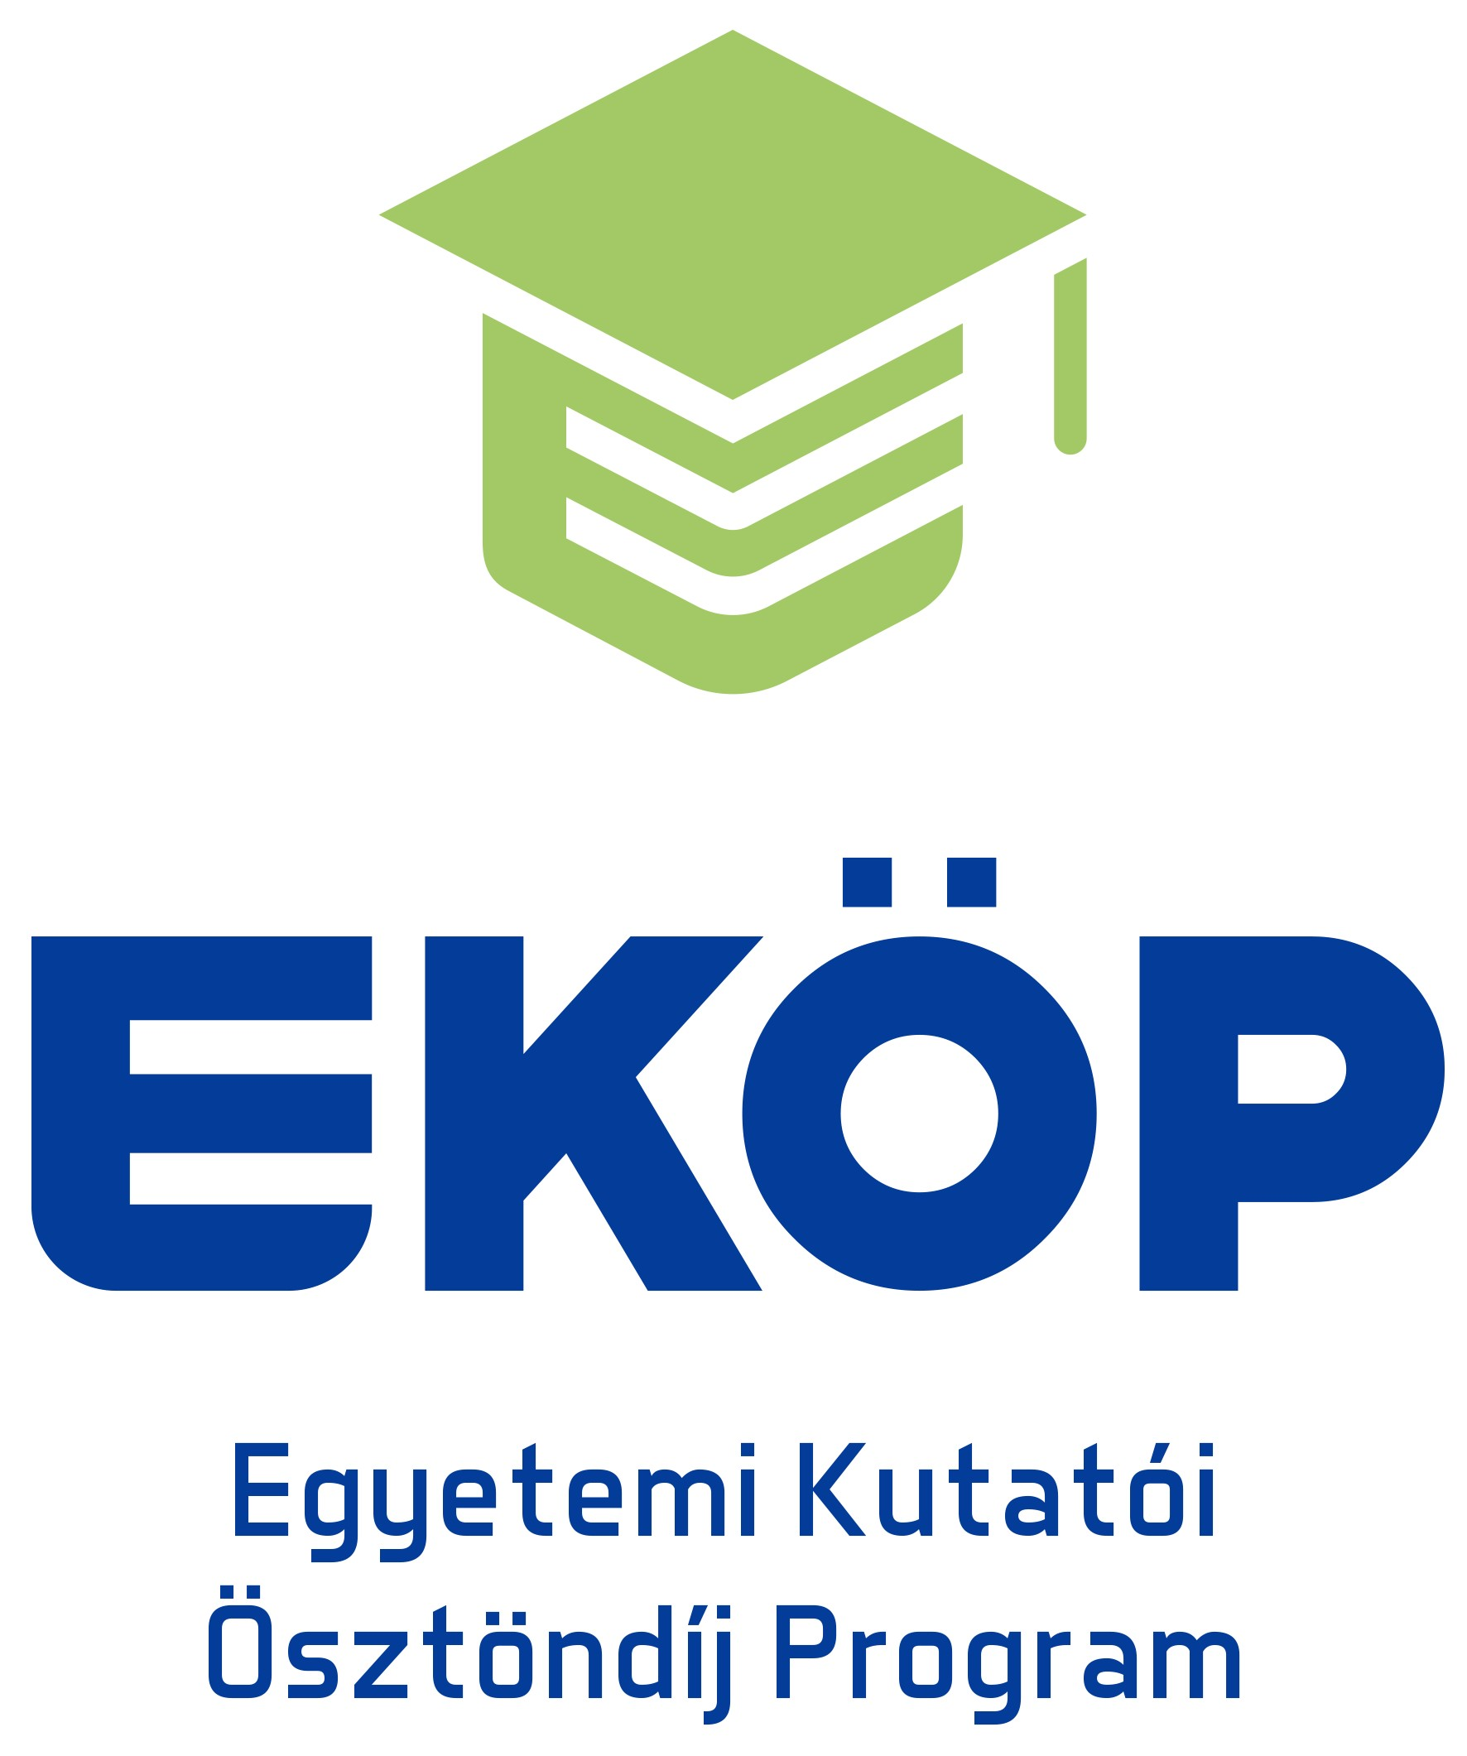

NYILATKOZAT
témavezetői feladatok ellátásáról

az Egyetemi Kutatói Ösztöndíj Program Kooperatív Doktori Programhoz Pályázati Felhívás ösztöndíjához

Alulírott (<név>) kijelentem, hogy az Egyetemi Kutatói Ösztöndíj Program Kooperatív Doktori Program keretében
az alábbi pályázat doktori témavezetői feladatainak ellátását vállalom, a pályázót témavezetőként segíteni fogom a doktori kutatásaiban, és abban, hogy a doktori képzését a megadott határidőig befejezze. Vállalom továbbá, hogy ennek érdekében a Pályázó pályázatában megjelölt Munkáltatóval és szakértővel együttműködöm.
- Pályázó és pályázat adatai:
Név: …………..……………………………………………………………………………………..
Doktori kutatási téma címe: ……………………………………....................................................
Doktori iskola: .................................................................................................................................

Munkáltató: .....................................................................................................................................
(a továbbiakban: Munkáltató)
Szakértő: (a továbbiakban: Szakértő)
- Az EKÖP - KDP Ösztöndíjas jogviszony adatai (a támogatás elnyerése esetén): Jogviszony kezdete: 2024. szeptember 1.
Jogviszony várható vége (a megpályázott hónapok számának megfelelően): ………………………………
Disszertáció benyújtásának várható határideje (legkésőbb az EKÖP - KDP Ösztöndíjas jogviszony végét követő 12 hónap): ……………………………….
- Kijelentem, hogy az 1. pontban megjelölt Szakértővel, sem a Munkáltatónál, sem a Fogadó felsőoktatási intézménynél nem állok munkahelyi függelmi viszonyban.

- Kijelentem, hogy az EKÖP - KDP Ösztöndíjas jogviszony alatt a havonta egyszer megszervezésre kerülő közös (az EKÖP - KDP ösztöndíjas és a szakértő együttes részvételével zajló) személyes vagy online konzultáción részt veszek, az EKÖP - KDP ösztöndíjas tudományos és vállalati tevékenységének szakmai támogatása érdekében, amelyet konzultációs lap vezetésével és aláírásával igazolok.

- Kijelentem, hogy megfelelek a pályázati kiírásban szereplő azon előírásnak, amely szerint 2024. szeptember 1-től 2028. augusztus 31-ig tartó időszakban témavezetőként legfeljebb 2 fő EKÖP-KDP valamint KDP ösztöndíjas doktori hallgató után részesülhetek díjazásban egymással átfedésben lévő támogatási időszakokban.

- Kijelentem továbbá, hogy az EKÖP - KDP és KDP keretében nem látok el szakértői feladatokat, különböző EKÖP - KDP és KDP ösztöndíjasok esetén sem.

Adatkezelési nyilatkozat
Kijelentem, tudomással bírok arról, hogy a Pályázat kezelésével, valamint a kapcsolódó ellenőrzések lefolytatásával összefüggő feladatainak ellátása céljából a Támogató a Pályázatban megadott személyes adataimat az államháztartásról szóló 2011. évi CXCV. törvény, az államháztartásról szóló törvény végrehajtásáról szóló 368/2011. (XII. 31.) Korm. rendelet, a tudományos kutatásról, fejlesztésről és innovációról szóló 2014. évi LXXVI. törvény, az Európai Parlament és a Tanács (EU) 2016/679 rendelete, valamint az információs önrendelkezési jogról és az információszabadságról szóló 2011. évi CXII. törvény alapján kezeli, illetve hozzájárulok, hogy ezen célok megvalósításához a Kulturális és Innovációs Minisztériumnak, valamint a Nemzeti Kutatási, Fejlesztési és Innovációs Hivatalnak átadja.

Kelt.: ……………….

…………………………………………………………..

Témavezető aláírása

